Dw i wedi gweithio fel stripiwr | Dw i wedi  gwerthu popcorn
Dw i wedi  gwerthu hufen iâ | Dw i wedi gwerthu pethau dros y ffôn.
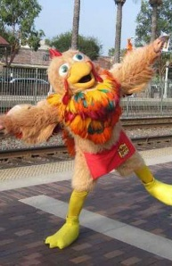  Dw i wedi gwisgo fel iâr o flaen lle bwyta. | 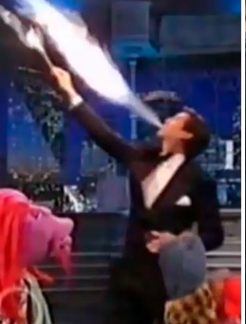  Dw i wedi bwyta tân yn broffesiynol
Dw i wedi gwerthu beiros dros y ffôn | Dw i wedi gweithio yn glanhau.

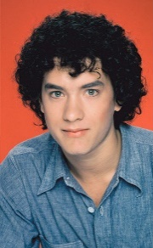  Tom Hanks | 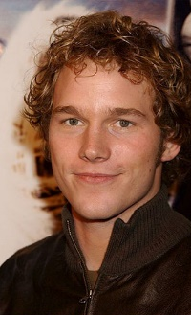  Chris Pratt
  Jennifer Anniston | 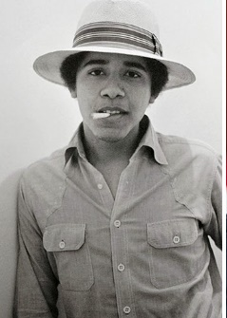  Barack Obama
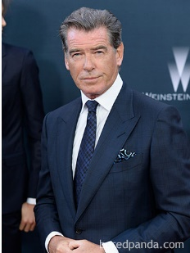  Pierce Brosnan | 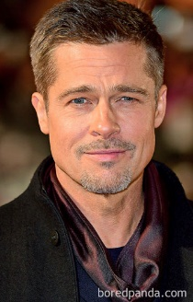  Brad Pitt
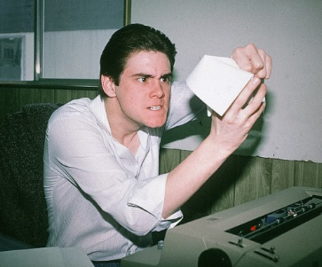  Jim Carrey |   Johnny Depp

Dw i wedi  gwerthu donyts | Dw i wedi gweithio fel ymgymerwr. (undertaker)
Dw i wedi gwerthu esgidiau | Dw i wedi  glanhau pysgod
Dw i wedi rhoi  sglein ar eirch.  (coffin polisher) | Dw i wedi  adeiladu ffensys

  Angela Jolie | 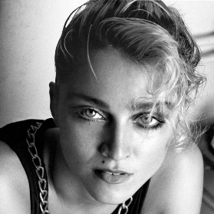  Madonna
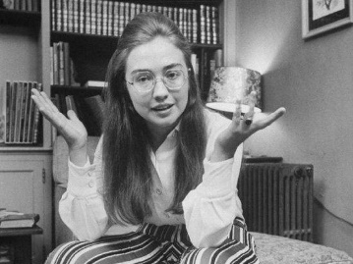  Hilary Clinton |   George Clooney
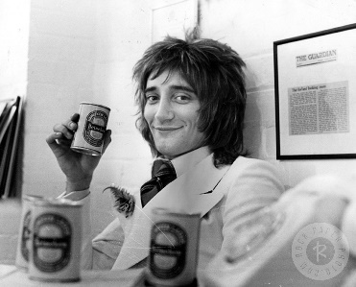  Rod Stewart | 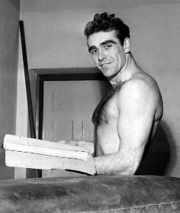  Sean Connery

